ЛЕРМОНТОВО
Гостевой комплекс «Кругозор» с бассейном
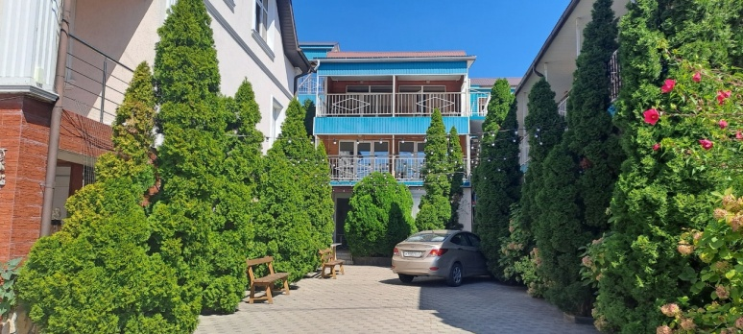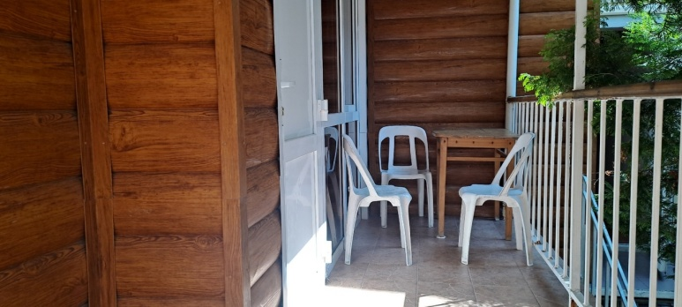
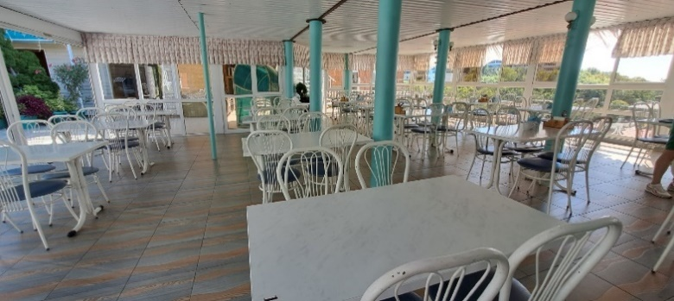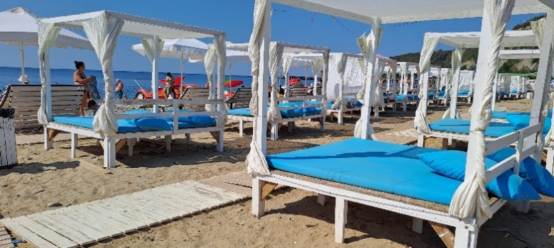
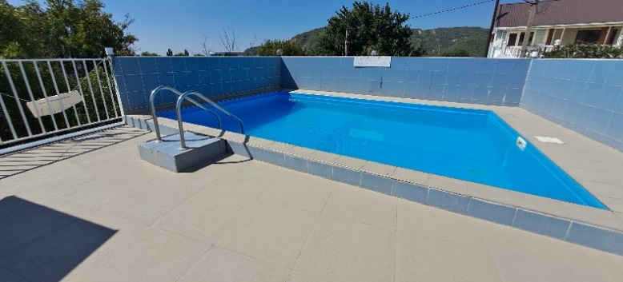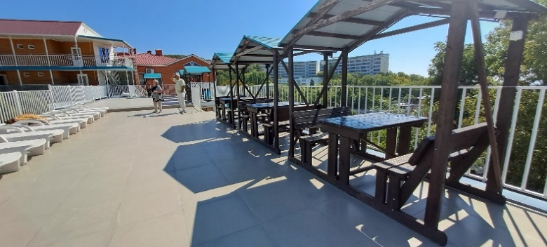

Адрес: г. Туапсе, п. Лермонтово, ул.Ленина,14
Уровень комплекса: отличный эконом-класс с прекрасным обзором на окрестности и море.
Расположение: Гостевой комплекс «Кругозор» расположен в 250 метрах от моря в курортном поселке Лермонтово. Рядом находятся набережная, аквапарк - 3 минуты, дельфинарий - 10 минут (на транспорте), рынок, магазин продукты, банкомат Сбербанк, аптека
Номера: Номера со всеми удобствами. Размещение: 2х –местный номер с раздельными кроватями, 2х-местный номер + дополнительное место (кровати раздельные или 2х - спальная + кресло кровать), 3-местные номера с общими и с раздельными кроватями. В номерах: сплит - система, пл.шкаф, кровати (2х спальные или раздельные),тумбочки, ТВ, холодильник, туалет, душ, на балконе или террасе столы и стулья, на этажах чайники общего пользования.
К услугам отдыхающих: Бар – кафе (заказное меню), площадка для отдыха (вид на море) с бассейном, шезлонгами и беседками, кухня и микроволновая печь общего пользования, зона барбекю, интернет. Ребенок до 5-ти лет без места – бесплатно.
Питание: бар-кафе. Вблизи комплекса также есть кафе, столовые
Пляж: центральный песчано- галечный пляж расположен в 250 м от гостиницы. По пути на пляж расположены торговые лавки, фруктовые киоски, ШАШЛЫЧНЫЕ, ЗАКУСОЧНЫЕ, МАГАЗИНЫ.
Туристы, прибывающие на море: на курорты автобус приезжает рано утром, поэтому туристы могут оставить сумки в отеле, и дожидаться освобождения номеров на территории отеля, или пойти на море.
Автобус высаживает отдыхающих в 50 метрах от гостевого комплекса, необходимо пройти расстояние с небольшим подъемом в горку.
Отдохнувшие туристы: должны освободить номер до расчетного часа.

Стоимость тура на 1 человека (проезд + проживание):
Скидка по акции «Раннее бронирование» 5% до 1 марта 2025 года.
№ | Даты | Дней/  Ночей | 2х мест | 3х мест
1. | 09.06 (12.06-21.06)23.06 вперед поездом | 10/9 | 45 200 | 38 200
2. | 19.06 (21.06-30.06)02.07 | 10/9 | 45 200 | 38 200
3. | 28.06 (30.06-09.07)11.07 | 10/9 | 50 600 | 41 900
4. | 07.07 (09.07-18.07)20.07 | 10/9 | 50 600 | 41 900
5. | 16.07 (18.07-27.07)29.07 | 10/9 | 50 600 | 41 900
6. | 25.07 (27.07-05.08)07.08 | 10/9 | 50 600 | 41 900
7. | 03.08 (05.08-14.08)16.08 | 10/9 | 50 600 | 41 900
8. | 12.08 (14.08-23.08)25.08 | 10/9 | 50 600 | 41 900
9. | 21.08 (23.08-01.09)03.09 | 10/9 | 50 600 | 41 900
10. | 30.08 (01.09-10.09)12.09 | 10/9  Обратно поездом | 48 200 | 39 200
11. | 08.09 (10.09-19.09)21.09 | 10/9 | 45 200 | 38 200

Скидка детям до 14 лет включительно: 500 р/чел
На 10 й заезд школьникам скидка 3000 р с учетом школьного ж/д проезда в обратную сторону.

В стоимость включено: автобусный проезд Пермь – Лермонтово – Пермь; страховка на время проезда, проживание в номерах. Автобус подвозит максимально близко к гостинице.

